Sekretariatet
Inkoppling
I B-hallen finns styrpanel, mikrofon och AUX-kabel inlåsta i ett skåp i sekretariatet nedanför matchklockan.
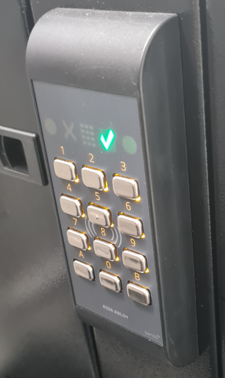

Om skåpet är öppet lyser den gröna symbolen i form av en ”bock”. Gör den inte det får en vaktmästare låsa upp skåpet.

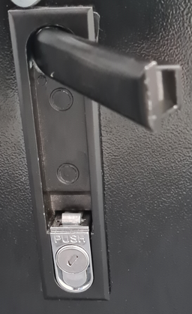
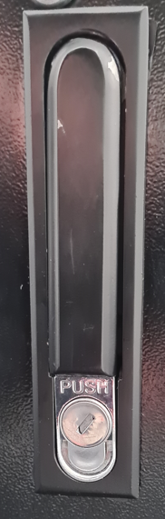

Öppna dörren genom att trycka på ”Push” under det infällda handtaget.
Vinkla ut handtaget och vrid det åt sidan.

I lådan finns styrpanel, mikrofon och AUX-kabel. Adapter till både Iphone och Android (USB-C) finns i vårt förråd.
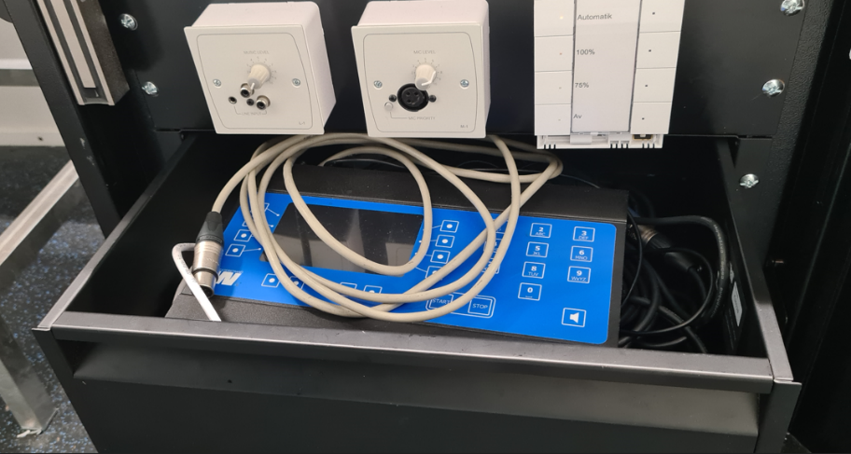

Styrpanelen kopplas in i uttaget märkt med ”Styrpanel till resultattavla” som finns bakom bordet på sargen.
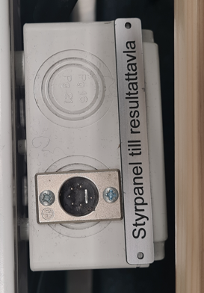
Mikrofonen kopplas in enligt nedanstående bild. Ljudvolymen brukar vara lagom på nivå 8. Kontrollera att mikrofonens reglage är på ”Off” när inte mikrofonen används”.
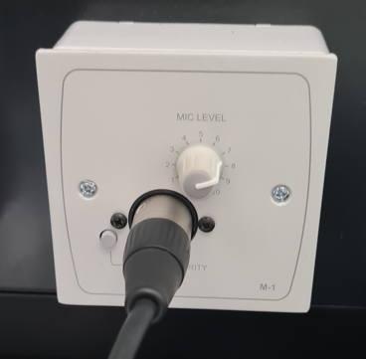
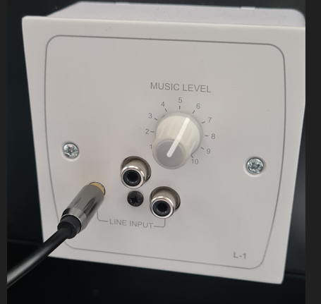
AUX-sladden kopplas in enligt nedanstående bild. Ljudvolymen justeras efter behov. AUX-kabeln kopplas in i mobilen för att spela musik.

Tänk på att ladda ner en spellista på Spotify så denna kan spelas offline (dålig täckning i hallen) och sätt telefonen på flygplansläge för att undvika aviseringsljud i högtalarna.
Finns en spellista som heter ”Team13 matchlista” som man gärna får använda sig av.

Inställning av matchklocka
Om inställningar från en tidigare match finns kvar behövs denna match avslutas och en ny match startas.
Tryck då på Ny period/avsluta och sedan Avsluta match. Välj Ok när frågan ”Är du säker på att du vill avsluta matchen? All data kommer förloras” visas.
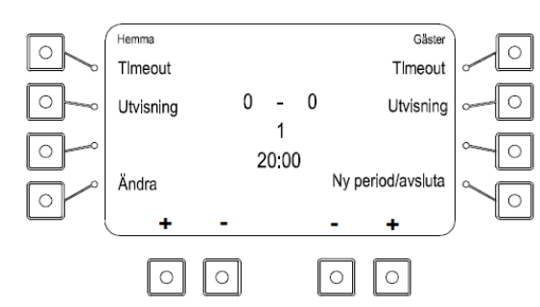
Följ därefter nedanstående steg.
- Välj sport: Välj Ishockey
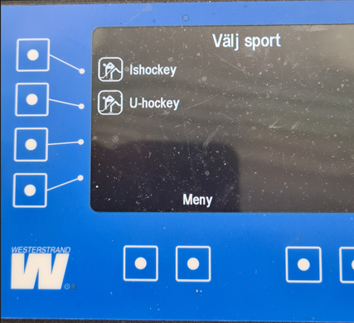

- Pausnedräkning: Välj Ingen.
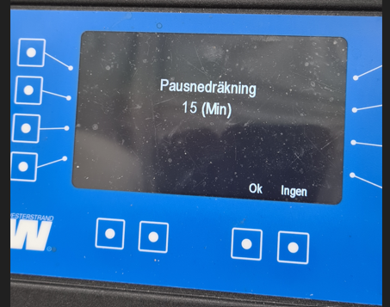

- Startnedräkning: Välj Ingen.

Skärmen ser nu ut enligt nedan:
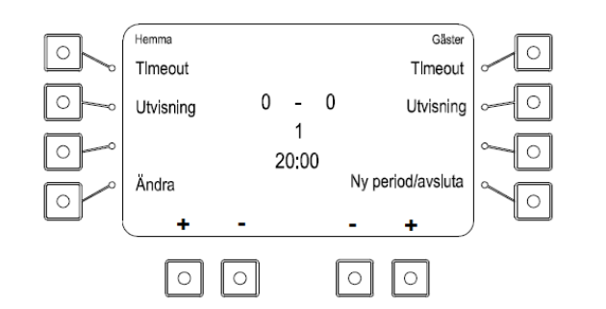
U11 spelar matcher som är 1x15 minuter enligt Hemmaplansmodellen. Två matcher spelas parallellt i ytterzonerna. För att ändra periodtiden välj Ny Period/Avsluta och sedan Sportinställningar.

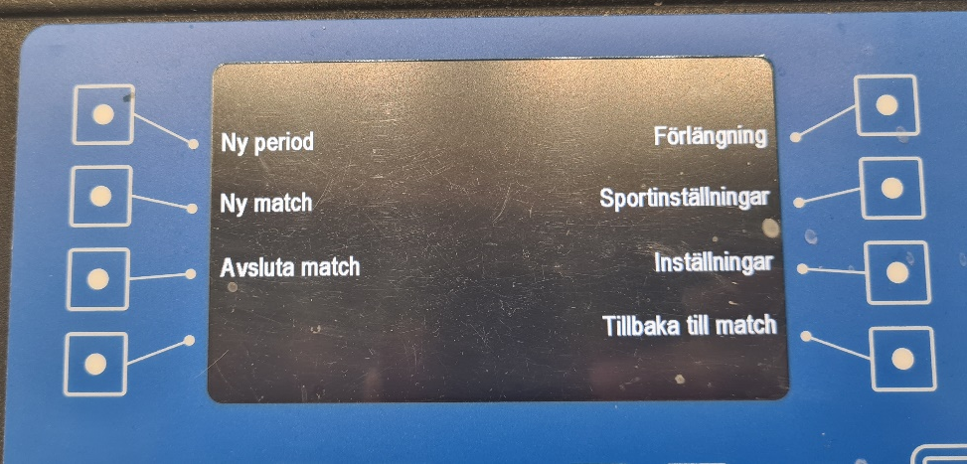

Under poolspelen används följande inställningar:
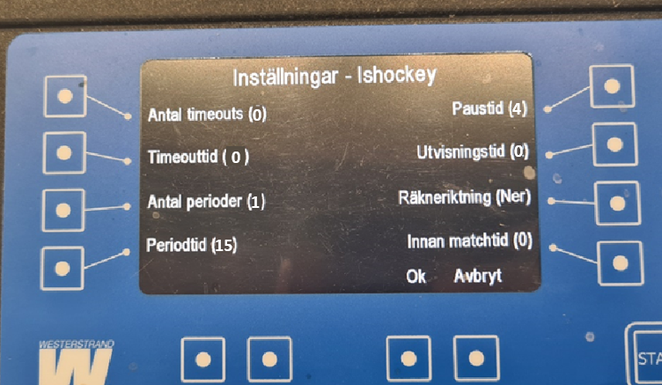

När alla inställningar är klara tryck på ”Ok”. Matchklockan är nu inställd och redo att användas.

Klockan startas manuellt på Start-knappen när:
- Domaren släpper pucken för tekning vid matchens början. Därefter följer flygande byten.
Dubbelkolla gärna att tiden verkligen är startad. Man ser att tiden i styrpanelen tickar och är grön.
Klockan ska inte stoppas vid mål eller om pucken exempelvis skjuts utanför banan. Klockan ska däremot stoppas manuellt för samtliga pågående matcher genom att trycka på stop-knappen när:
• En större skada uppstår (musik spelas inte vid skador).
• Ett större anläggningsproblem uppstår.
När tiden är stoppad är tiden i styrpanelen röd.

Start av ny match (efter 1 x 15 min)
För att starta ny match. Välj Ny Period/avsluta.
För starta en ny match välj Ny Period/avsluta och sedan Ny match (tryck INTE ”Avsluta match!). Välj Ok när frågan ”Är du säker på att du vill avsluta matchen? All data kommer förloras” visas. En ny match startas. Grundinställningar som gjorts enligt ovan från föregående match kommer att finnas kvar.

Tänk på att mikrofon och kamera sitter ovanför sekretariatet. De flesta matcher går att streama via svenskhockey.tv.

